HISTORIA
POWSTANIA
DNIA
PAPIESKIEGO

Wszystko zaczęło się
po pielgrzymce Ojca Świętego do Polski w 1999r.
Wtedy narodziła się Fundacja „Dzieło Nowego Tysiąclecia”, której zadaniem jest pomoc dzieciom
i młodzieży zdolnej choć ubogiej.
Została powołana do życia w 2000 r. jako organizacja, której działalność ma upamiętniać Pontyfikat Jana Pawła II przez promowanie nauczania Papieża i wspieranie określonych przedsięwzięć społecznych, głównie w dziedzinie edukacji i kultury. Ta inicjatywa dała początek Dniu Papieskiemu w Polsce, któremu Episkopat Polski przydzielił Niedzielę przed dniem 16 października. Już rok później w 2001 r. zostaje przeprowadzony pierwszy Dzień Papieski pod hasłem
„Dzielmy się miłością”.
Jan Paweł II osobiście wyraził wdzięczność za ustanowienie przez Episkopat Polski Dnia Papieskiego
w naszym kraju.
W rozważaniach towarzyszących południowej modlitwie Anioł Pański na placu św. Piotra w Watykanie podziękował rodakom za ten wyraz duchowego wsparcia jego posługi i życzył, aby ustanowiona przez biskupów polskich Fundacja „Dzieło Nowego Tysiąclecia” przynosiła jak najwięcej owoców. -Wiem, że ten dzień łączy się
z piękną ideą wspierania przez stypendia młodych Polaków, którzy znajdują się w trudnej sytuacji materialnej. Pod hasłem Dzielmy się miłością ich rówieśnicy -harcerze i członkowie Akcji Katolickiej -zbierają fundusze, które zostaną przeznaczone na ten cel.
Dziękuję organizatorom, artystom
i wszystkim, którzy włączają się w to dzieło. Niech Dzień Papieski przyniesie wszystkim Polakom głębokie przeżycia duchowe i obfite owoce łaski.
Niech Wam Bóg błogosławi! -mówił Jan Paweł II.
Z okazji Dnia Papieskiego Poczta Polska wprowadziła do obiegu pamiątkowy znaczek
z Janem Pawłem II.
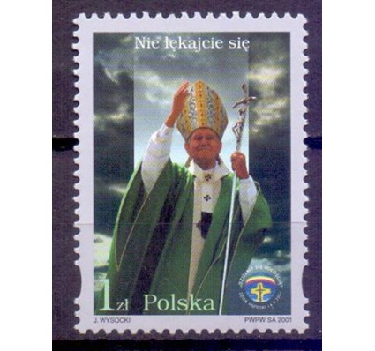
Nowy znaczek o nominale 1 zł ukazał się w nakładzie 450 tys. sztuk.
Zaprojektował go
Janusz Wysocki.
Znaczek przedstawia Jana Pawła II
w stroju pontyfikalnym - zielonym ornacie.
Papież w lewej dłoni trzyma krzyż, a prawą udziela błogosławieństwa. Ponad sylwetką Ojca Świętego umieszczono napis:
Nie lękajcie się!,
w tle widać promienie słońca prześwitujące przez chmury.
Logo Dnia Papieskiego usytuowane w prawym dolnym rogu przypomina okazję wydania znaczka.
Dlaczego ta data?

Otóż 16 października 1978 r. Kardynał Karol Wojtyła jako pierwszy Polak zostaje wybrany Papieżem i przyjmuje imię Jan Paweł II.

Kolejne dni papieskie odbywały się pod hasłami:
1. Jan Paweł II -„Dzielmy się miłością”.
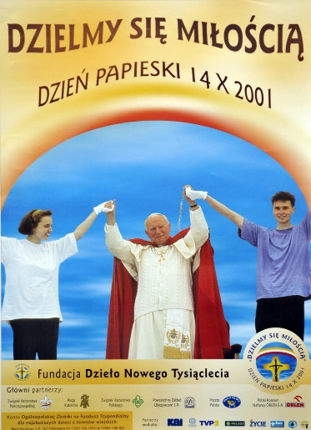

2. Jan Paweł II –,,Świadek nadziei „„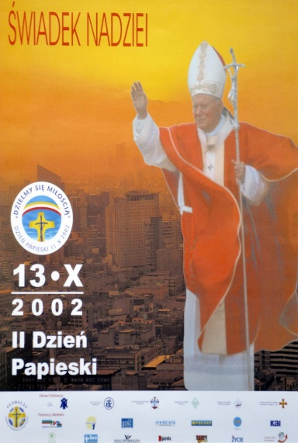
3. Jan Paweł II –,,Apostoł Jedności „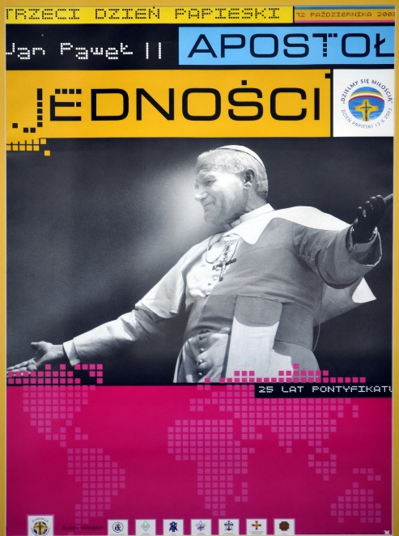
4. Jan Paweł II –,,Pielgrzym pokoju 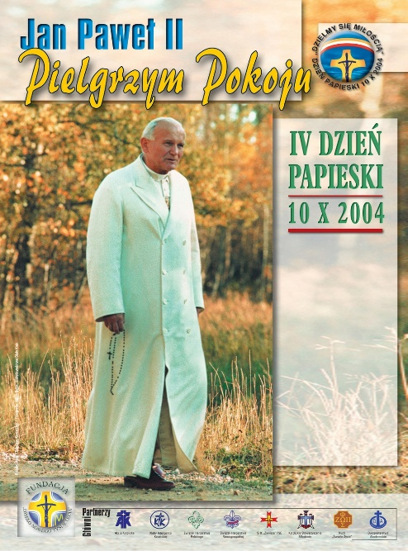
5. Jan Paweł II –Orędownik prawdy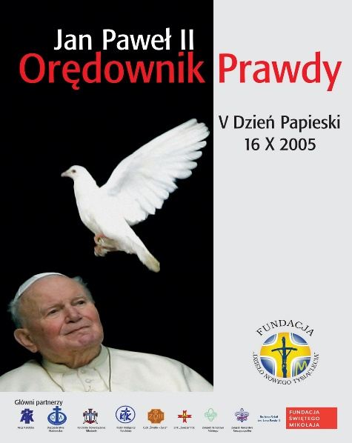
6. Jan Paweł II –Sługa Miłosierdzia 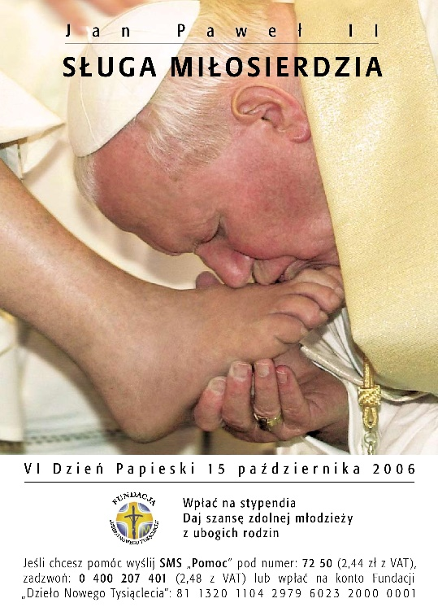
7. Jan Paweł II –Obrońca godności człowieka
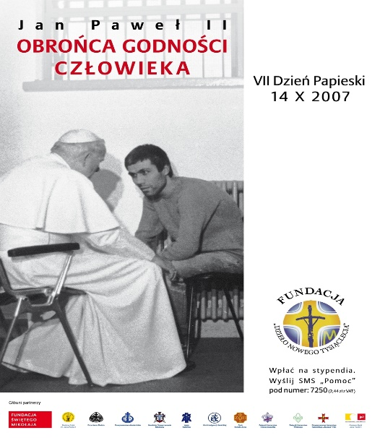
8. Jan Paweł II –Wychowawca młodych 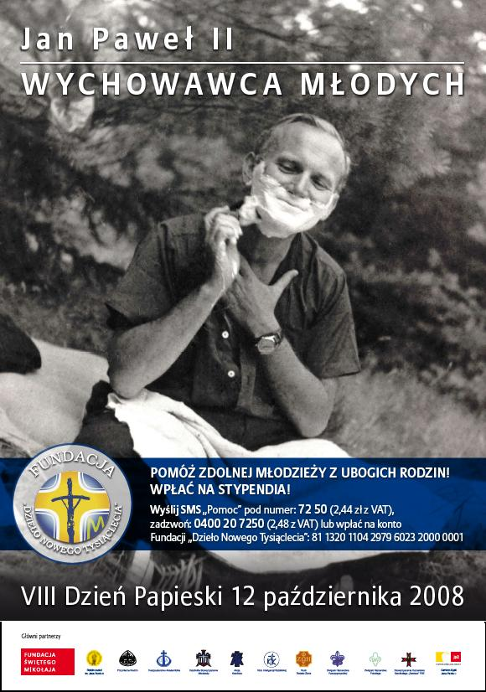
9.Jan Paweł II –Papież wolności
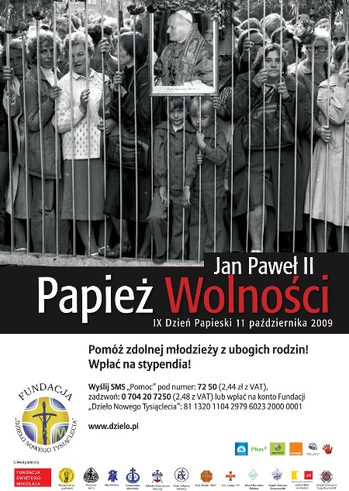
10. Jan Paweł II –Odwaga świętości 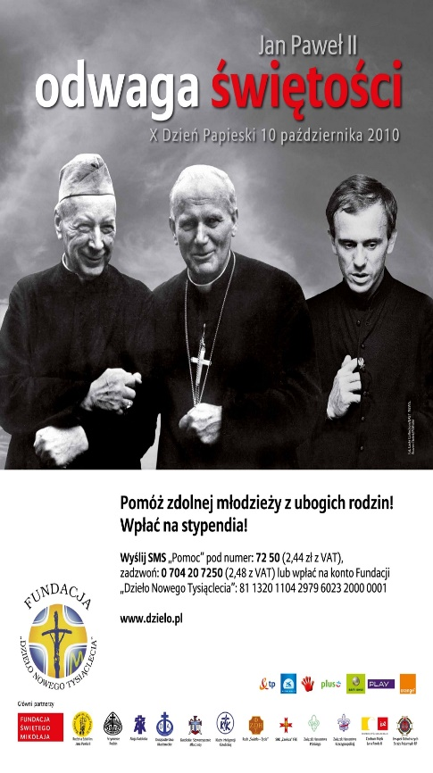
11. Jan Paweł II –Człowiek Modlitwy 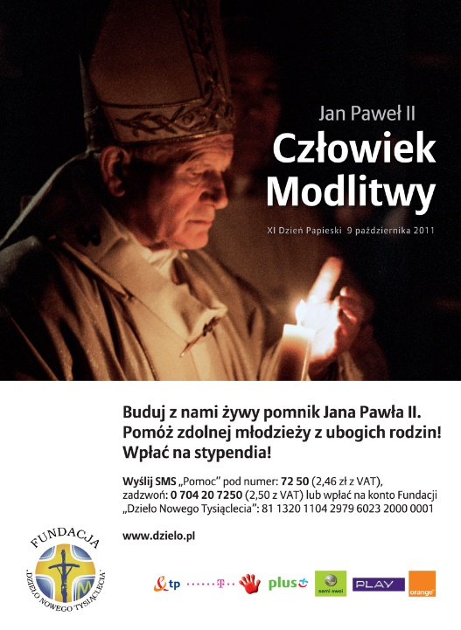
12. Jan Paweł II –Papież rodziny
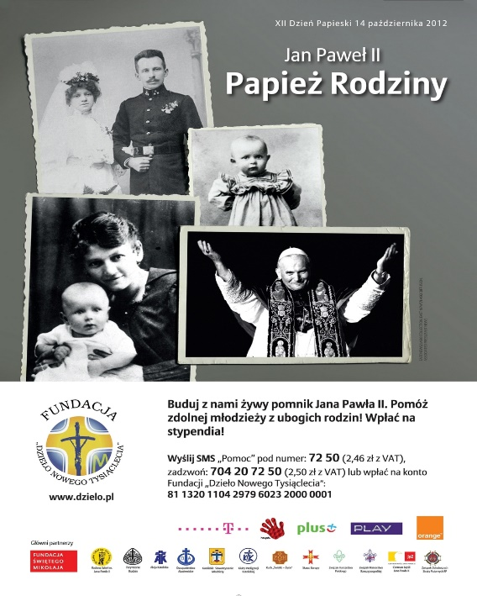
13. Jan Paweł II –Papież dialogu
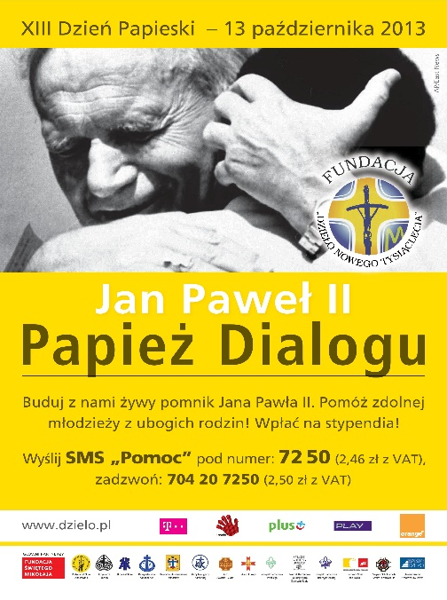
14. Jan Paweł II –Świętymi Bądźcie
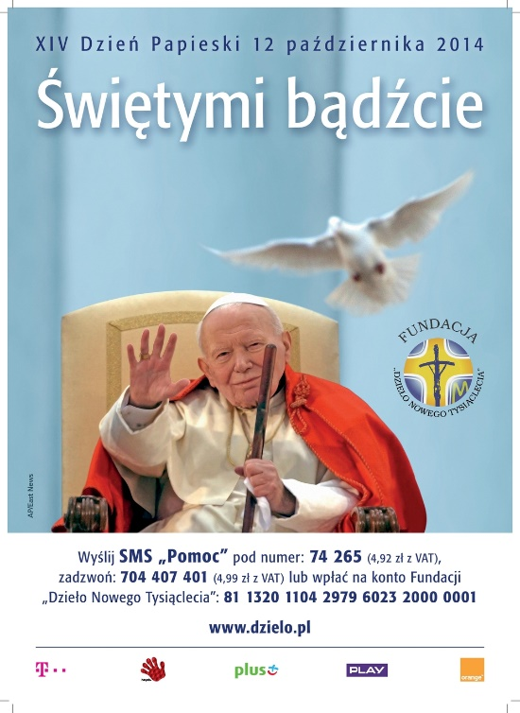
15. Jan Paweł II- Patron Rodziny
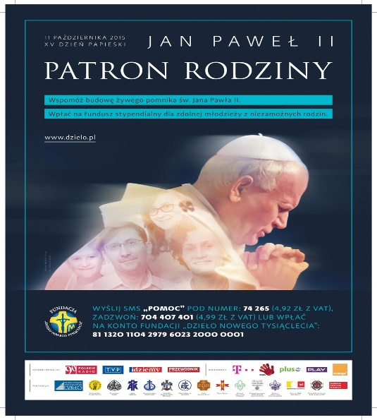
16. Jan Paweł II- ,,Bądźcie świadkami miłosierdzia".
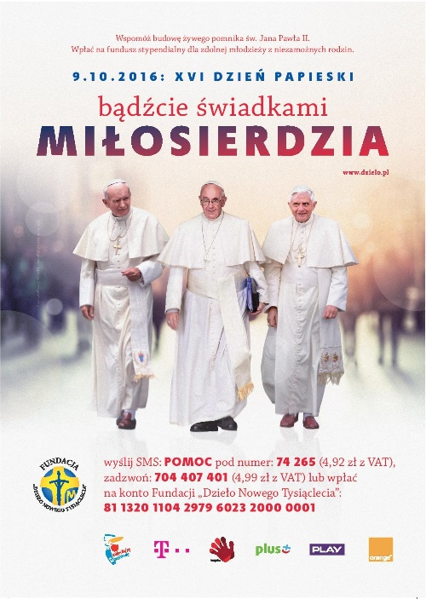
17. Jan Paweł II-„Idźmy naprzód z nadzieją!”
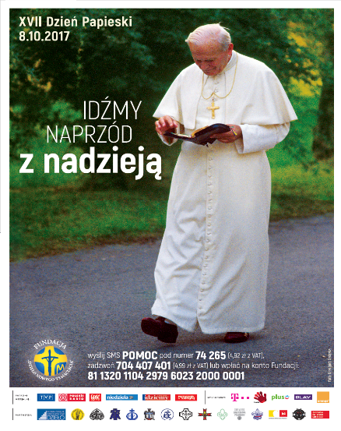
18. Jan Paweł II- „Promieniowanie Ojcostwa”
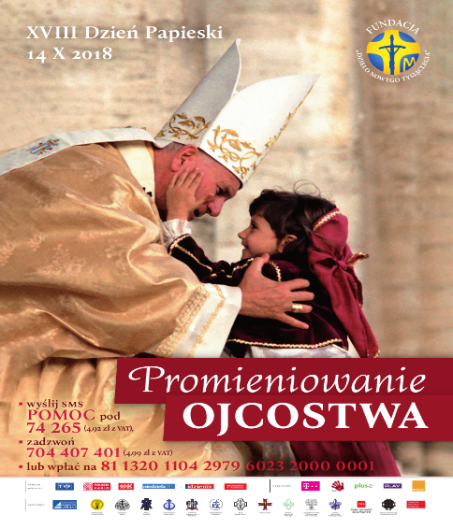
19. Jan Paweł II- „Wstańcie, chodźmy!”.

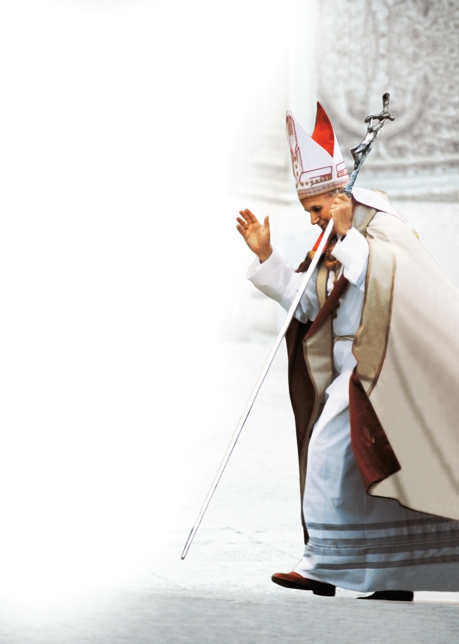
Sejm Rzeczpospolitej Polskiej w dniu 27 lipca 2005 roku ustanawia dzień
16 października świętem, stwierdzając w uchwale
–„w hołdzie największemu autorytetowi XX wieku, człowiekowi, który sięgając do źródeł chrześcijaństwa uczył nas solidarności, odwagi i pokory”.

